.

Faculdade de Informática e Administração Paulista

Computational Thinking Using Python

Challenge Salesforce

Grupo Tokito Techs

RM553472 – Claudio Silva Bispo

RM552981 – Patricia Naomi Yamagishi

RM554021 – Sara Ingrid da Silva Pereira

Sumário

1. Descrição do Projeto 3
2. Funcionalidades 3
3. Uso do Programa 5
4. Funções e Responsabilidades 5
5. Tratamento de Erros 6
6. Consultas e Exportação de Dados 7
7. Instruções para Rodar o Programa 7

## Descrição do Projeto

Este projeto, desenvolvido em Python, oferece uma solução de gerenciamento para um sistema de CRM (Salesforce). A versão atualizada, implementada na Sprint 4, inclui a integração com um banco de dados Oracle, substituindo o armazenamento anterior em arquivos JSON. O sistema oferece funcionalidades abrangentes de login, gestão de usuários e gerenciamento de leads através de uma interface de linha de comando. Além disso, os dados podem ser exportados para arquivos JSON, permitindo fácil compartilhamento e backup das informações.

## Funcionalidades

1. **Login de Usuário**

* **Acesso Seguro:** Permite que usuários autenticados acessem o sistema.
* **Recuperação de Senha:** Sistema para recuperação de senha através do e-mail cadastrado.

**2. Gestão de Usuários**

* **Criação de Usuários:** Admins podem adicionar novos usuários ao sistema.
* **Alteração de Dados:** Permite a modificação dos dados dos usuários existentes.
* **Visualização de Usuários:** Lista todos os usuários cadastrados.
* **Desativação de Usuários:** Usuários podem ser desativados, impedindo o acesso ao sistema.

**3. Gerenciamento de Leads**

* **Adição de Leads:** Permite o cadastro de novos leads.
* **Listagem de Leads:** Exibe todos os leads cadastrados, com filtros específicos.
* **Edição de Leads:** Atualiza informações de leads existentes.
* **Exclusão de Leads:** Remove leads do sistema.

**4. Integração com Banco de Dados**

* **Banco de Dados Oracle:** Todas as operações de CRUD (Create, Read, Update, Delete) são realizadas diretamente no banco de dados Oracle.
* **Consultas Específicas:** Utiliza filtros SELECT WHERE para consultas refinadas.

**5. Exportação de Dados**

* **Exportação para JSON:** Dados filtrados podem ser exportados para arquivos JSON.

## Uso do Programa

**Menu Principal**

* **[1] Realizar Login:** Acessa o sistema utilizando as credenciais do usuário.
* **[2] Esqueci a senha:** Permite recuperar a senha através do e-mail cadastrado.
* **[0] Sair do programa:** Encerra a aplicação.

**Submenus e Funcionalidades CRUD**

Após o login, o usuário terá acesso a funcionalidades específicas baseadas no seu cargo (Admin, Consultor ou Analista), incluindo a gestão de outros usuários e o gerenciamento de leads.

## Funções e Responsabilidades

**Admin**

* **Administração de Usuários:** Adicionar novos usuários, modificar dados existentes, alterar cargos e desativar usuários.
* **Controle Total:** Gerencia todas as permissões de acesso e funções dos usuários dentro do sistema.

**Consultor**

* **Interação com Clientes:** Monitorar, analisar e responder às mensagens dos leads.
* **Gerenciamento de Tickets:** Alterar o status dos tickets para "finalizado" após a interação com o lead.

**Analista**

* **Análise de Dados:** Cadastrar novos leads, listar todos os leads, editar informações e deletar registros.
* **Manutenção de Dados:** Assegura a qualidade e relevância do banco de dados de clientes.

## Tratamento de Erros

O sistema assegura uma experiência de usuário confiável através de camadas de validação e tratamento de erros:

**Validação de E-mails:** Utiliza expressão regular (regex) para garantir que o e-mail siga um formato adequado.

**Validação de Senhas:** Verifica se as senhas têm pelo menos 6 dígitos, incluem um número, uma letra maiúscula e um caractere especial.

**Campos Obrigatórios:** Assegura que campos essenciais não sejam deixados em branco.

**Tratamento de Exceções:** Blocos try-except são usados para lidar com erros inesperados, mantendo a estabilidade do sistema.

## Consultas e Exportação de Dados

Na versão atual, o banco de dados é utilizado para todas as operações de CRUD, com consultas específicas para filtrar dados utilizando SELECT WHERE. Após a filtragem, os dados podem ser exportados para arquivos JSON, permitindo fácil compartilhamento e backup das informações.

**Exemplo de Consultas**

* **Consulta de Usuários:** Filtra usuários com base em critérios específicos, como cargo ou status.
* **Consulta de Leads:** Filtra leads por segmento, tamanho da empresa, produto ou região.

**Exportação de Dados**

* **Tickets:** Dados de tickets podem ser exportados para 'tickets.json'.
* **Leads:** Dados de leads podem ser exportados para 'leads.json'.

## Instruções para Rodar o Programa

**Requisitos**

* **Python:** Certifique-se de ter o Python instalado em sua máquina (recomendado Python 3.6 ou superior).
* **Bibliotecas Necessárias:** Você precisa instalar algumas bibliotecas Python necessárias para o funcionamento do programa.

**Instalação das Dependências**

Execute o seguinte comando para instalar as dependências necessárias:

**Executando o Programa**

* **Configuração de Credenciais:**
  + Ao rodar o programa pela primeira vez, será necessário configurar as credenciais de acesso ao banco de dados Oracle.
  + O programa solicitará o nome de usuário e a s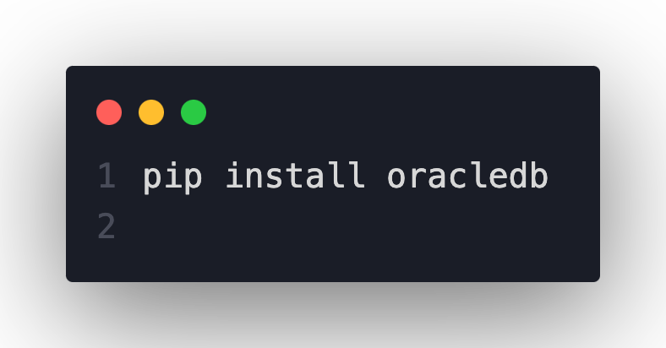enha do banco de dados.
  + Após configurar as credenciais, o programa iniciará a configuração inicial, incluindo a criação das tabelas necessárias.
* **Interação com o Sistema:**
  + Após iniciar o programa, o menu principal será exibido. Siga as instruções na tela para realizar login, recuperar senha ou sair do programa.
  + Baseado no seu cargo (Admin, Consultor ou Analista), você terá acesso a diferentes menus e funcionalidades.
* **Scripts SQL:**

Os scripts SQL necessários para criar e inicializar as tabelas no banco de dados estão incluídos no projeto:

sql_drop_tabela.sql**:** Script para deletar tabelas existentes.

sql_criar_tabela.sql**:** Script para criar novas tabelas.

sql_carregar_dados.sql**:** Script para carregar dados iniciais nas tabelas.